Публичный отчет первичной профсоюзной организации МБОУ Чертковской СОШ №1 за 2017 год

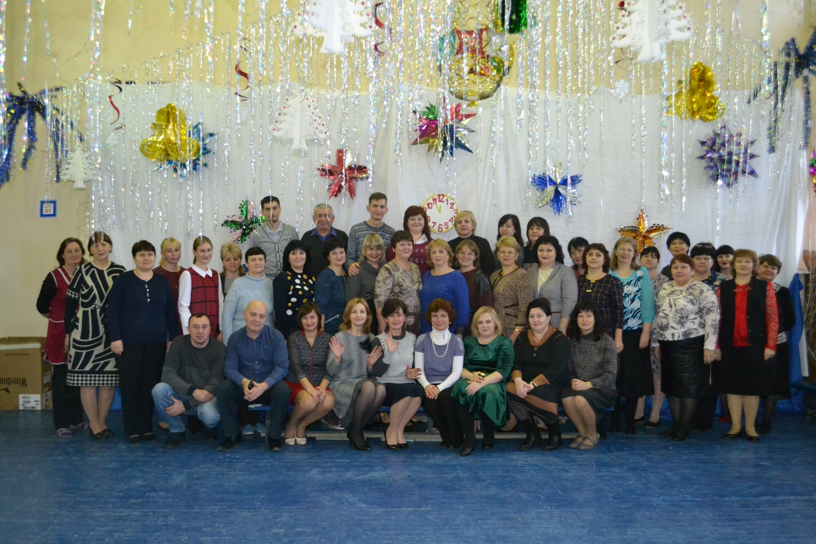

Девиз профсоюзов: «Наша сила в единстве», поэтому и наш профсоюзный комитет ставит перед собой задачу по сплочению коллектива, по увеличению членства в профсоюзе. Мы стремились к тому, чтобы все работники: и младший технический персонал, и администрация, и педагоги-были объединены не только профессиональной деятельностью, но и досугом, чтобы коллектив участвовал в жизни каждого сотрудника, помогал решать проблемы, радовался и огорчался вместе с ним. Только в таком коллективе, где профком и администрация школы заинтересованы в создании хороших условий труда для сотрудников, они будут чувствовать себя комфортно и уверенно.
Первичная профсоюзная организация является структурным звеном-организацией профсоюза работников народного образования. В своей деятельности первичная профсоюзная организация руководствовалась Уставом профсоюза, законом РФ «О профессиональных союзах, их правах и гарантиях деятельности», действующим законодательством, нормативными актами.
Основными целями профсоюза МБОУ Чертковской СОШ №1 являлись представительство и защита социально-трудовых прав и профессиональных интересов членов профсоюза.
Работа профсоюзного комитета была направлена на:
- повышение жизненного уровня членов профсоюза;
- обеспечение защиты прав каждого члена профсоюза;
-создание хороших условий для отдыха членов профсоюза.
На учете в профсоюзной организации МБОУ Чертковской СОШ №1 на сегодняшний день состоит 63 человек.
В 2017 году в МБОУ Чертковской СОШ №1 было проведено 22 заседания профсоюзного комитета.
Важные темы заседаний:
- совершенствование образовательно-воспитательного процесса;
- согласование положений об оплате труда, локальных актов, распределения фонда оплаты труда, доплат компенсационного характера за работу, не входящую в круг основных должностных обязанностей работников МБОУ ЧСОШ №1;
- материальная помощь в связи со смертью близких людей;
- материальные поощрения за активную работу в профсоюзной первичной организации;
- премии, способствующие творческому росту каждого работника школы.
В МБОУ Чертковской СОШ № 1 разработан совместный план администрации и профсоюзной организации по оздоровлению работников и их детей.
У нас постоянно действует оздоровительный лагерь при школе для обучающихся, в том числе и детей сотрудников.

Охрана здоровья.
За 2017 год сотрудники нашей школы участвовали во всех спортивных соревнованиях, проводимых по линии профсоюзной организации нашей школы и РК работников образования.
Члены профсоюза МБОУ Чертковской СОШ №1 успешно выступили в Спартакиаде среди работников образования по дартсу, настольному теннису, шахматам, волейболу.
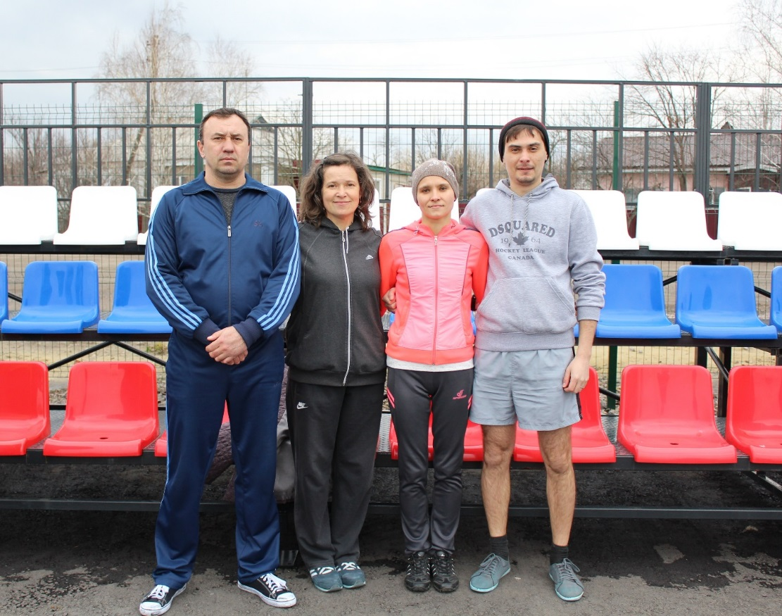

4 работника, члена Профсоюза МБОУ Чертковской СОШ №1 вошли в состав сборной команды Чертковского района для участия в зональной Спартакиаде Профсоюзов в г.Миллерово.
Работники МБОУ Чертковской СОШ №1 принимали участие в Спартакиаде сельских поселений, в составе сборной команды Чертковского сельского поселения, заняв 1 место.

В МБОУ Чертковской СОШ №1 большое внимание уделяется здоровому образу жизни. Проводятся дни здоровья, спортивные мероприятия.
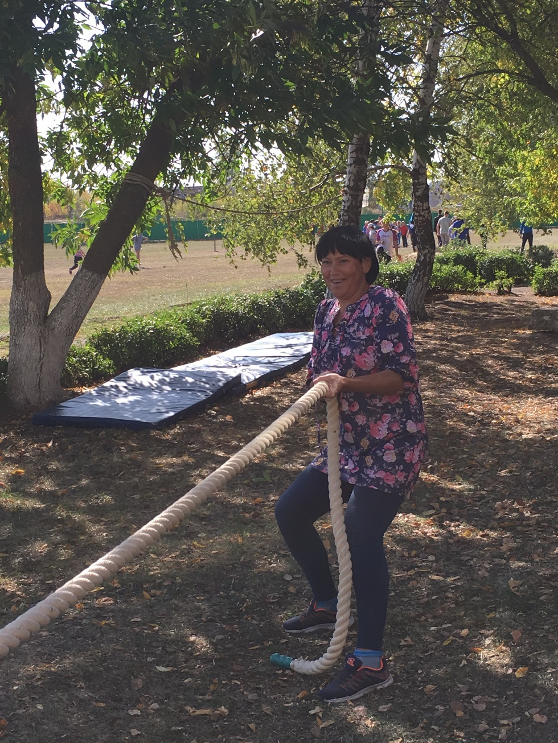
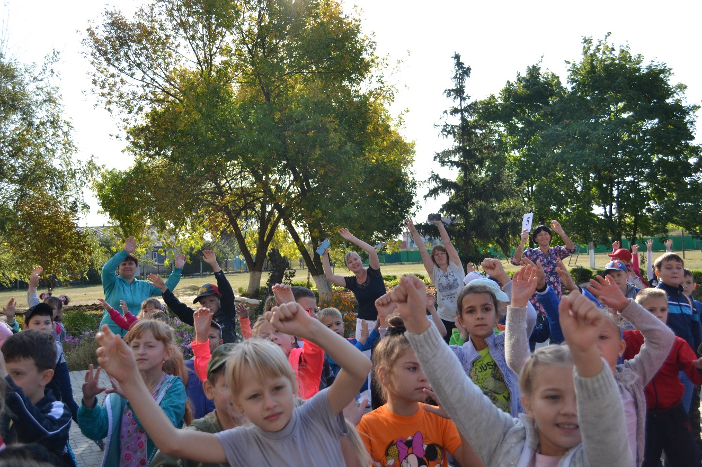

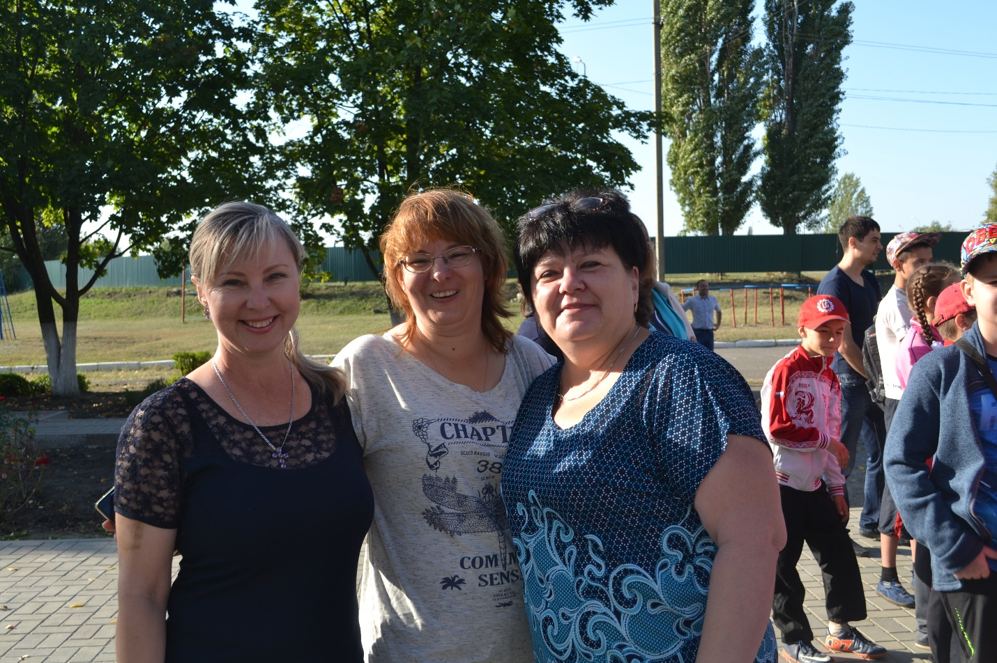
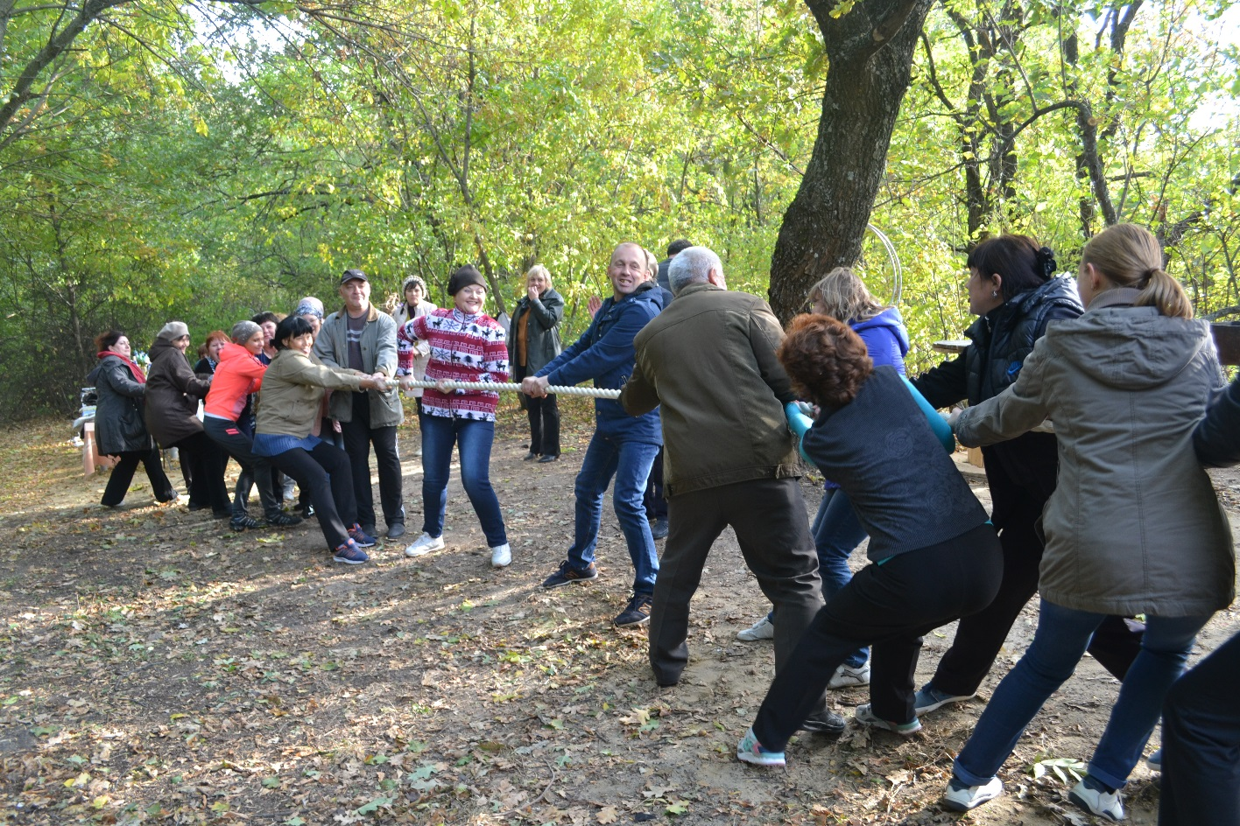
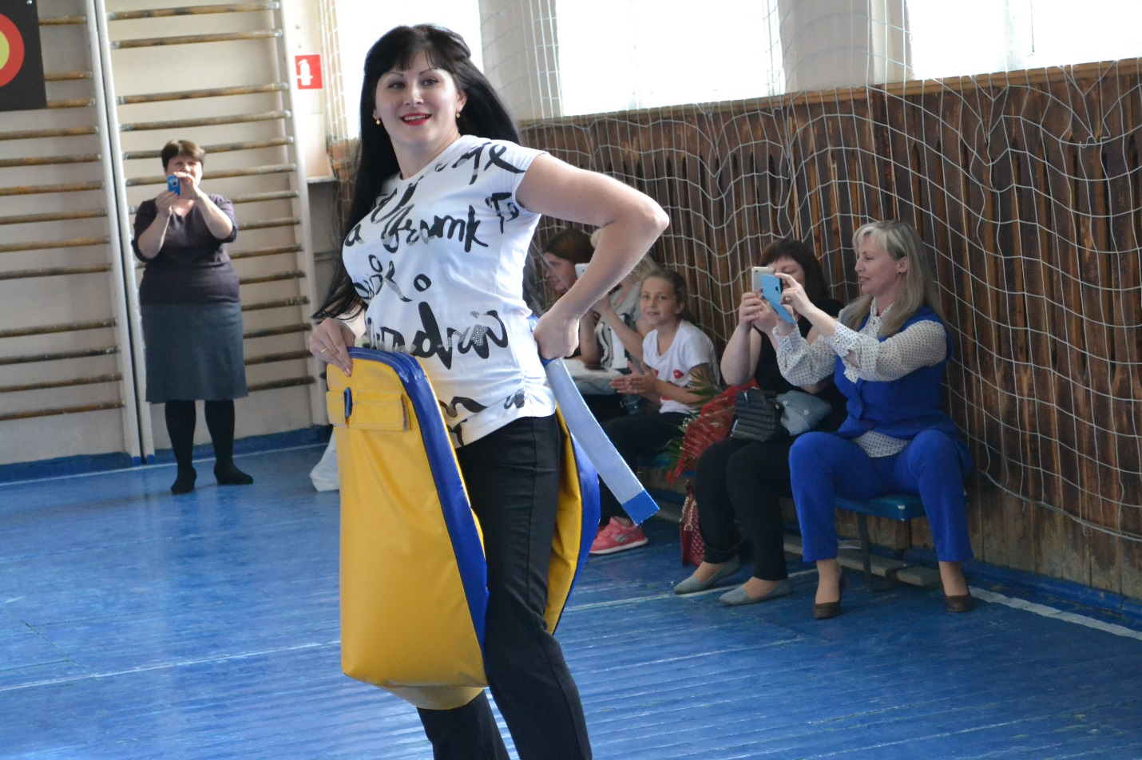
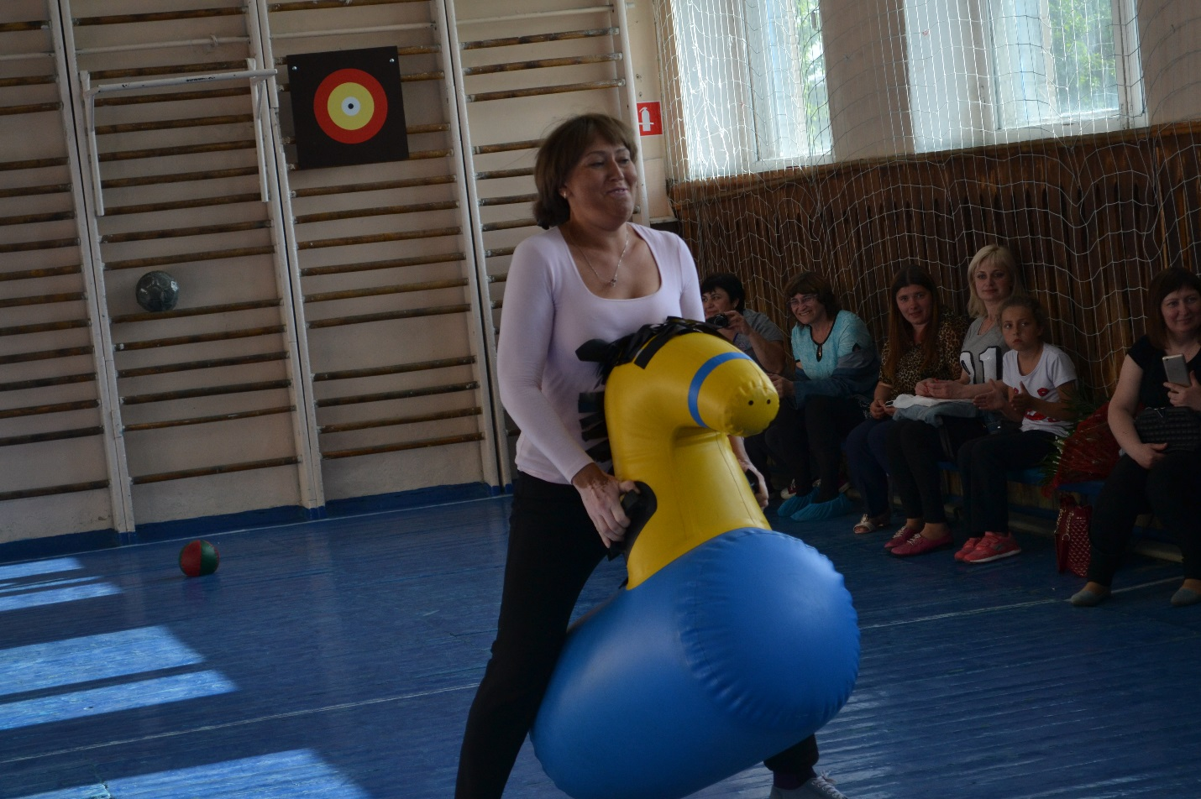

Традиционно в МБОУ Чертковской СОШ №1 проводится турнир памяти учителя физической культуры Николая Дмитриевича Кулиничева, в котором принимают участие педагоги, родители и обучающиеся МБОУ Чертковской СОШ №1. 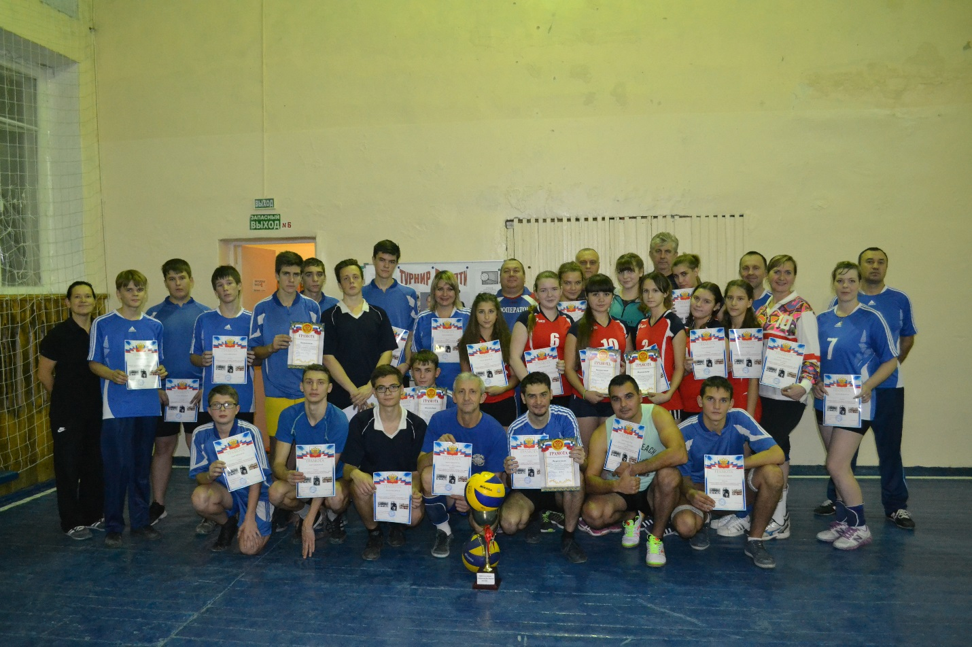

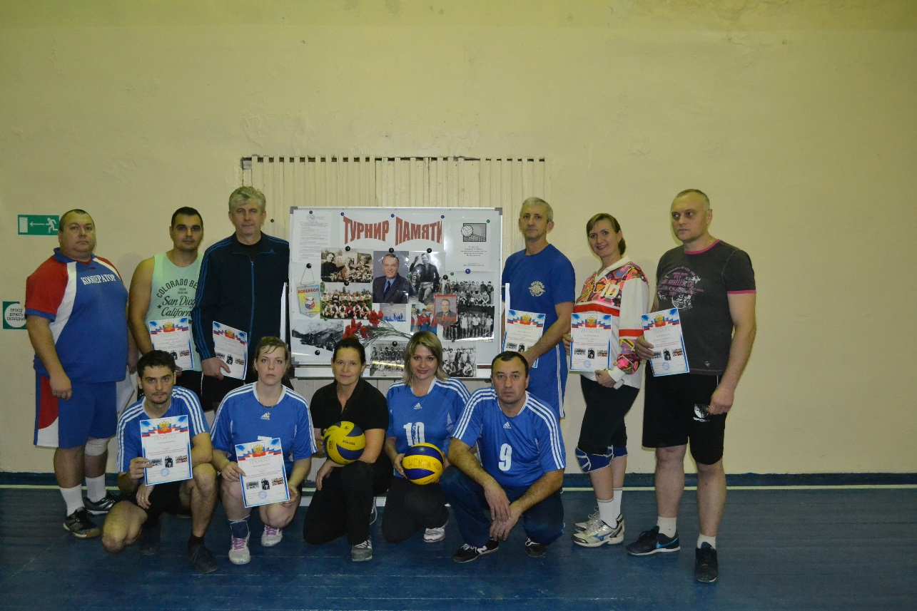\
В марте 2017 года 3 работника , члена Профсоюза МБОУ Чертковской СОШ №1 были поощрены санаторно – курортными путевками в г.Кисловодск, где провели оздоровительный отдых.

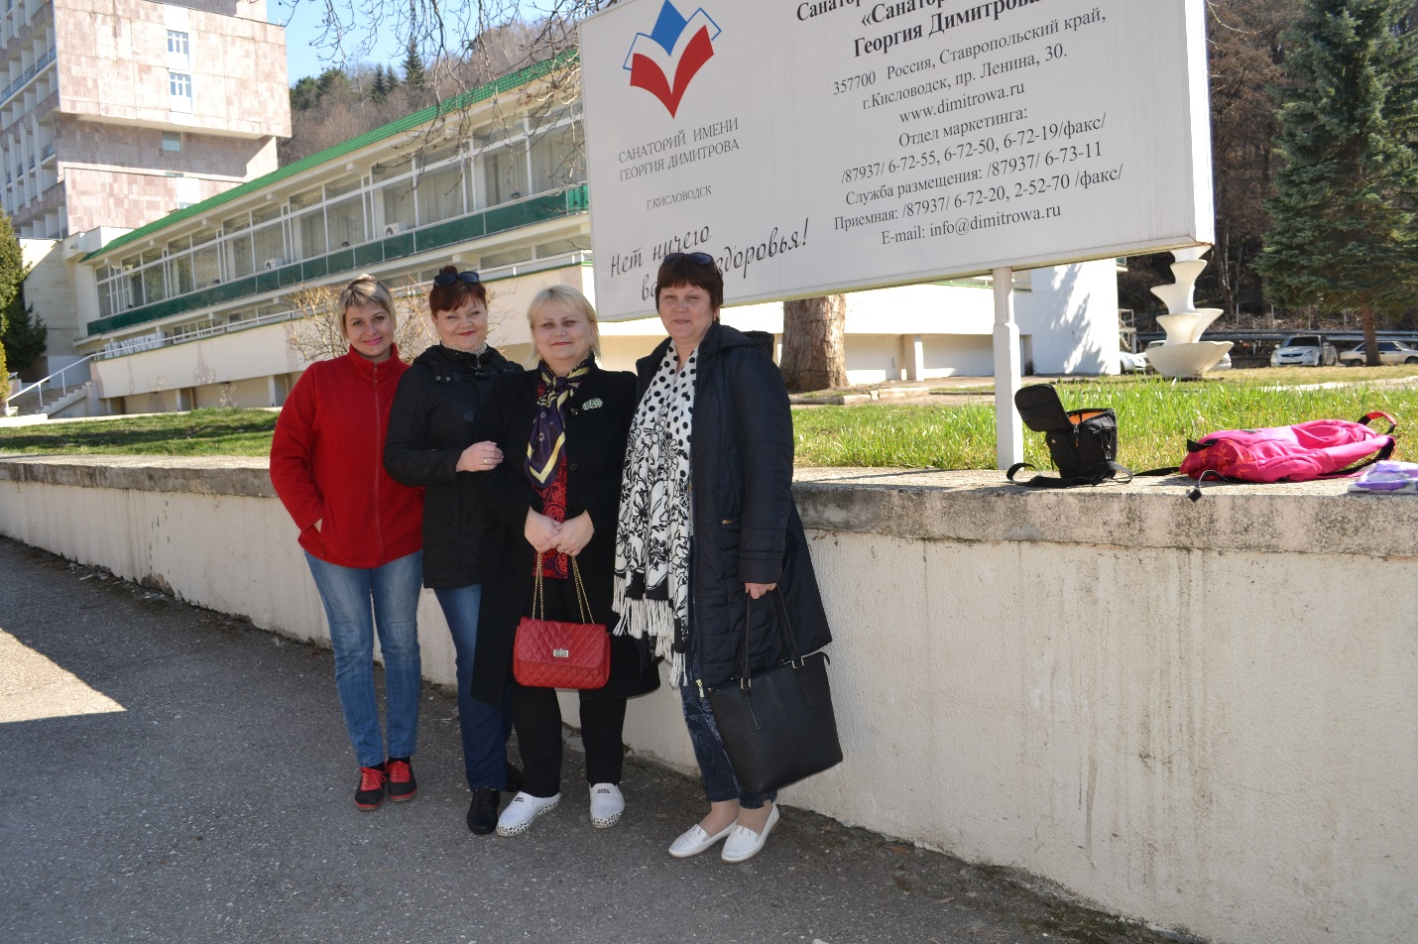
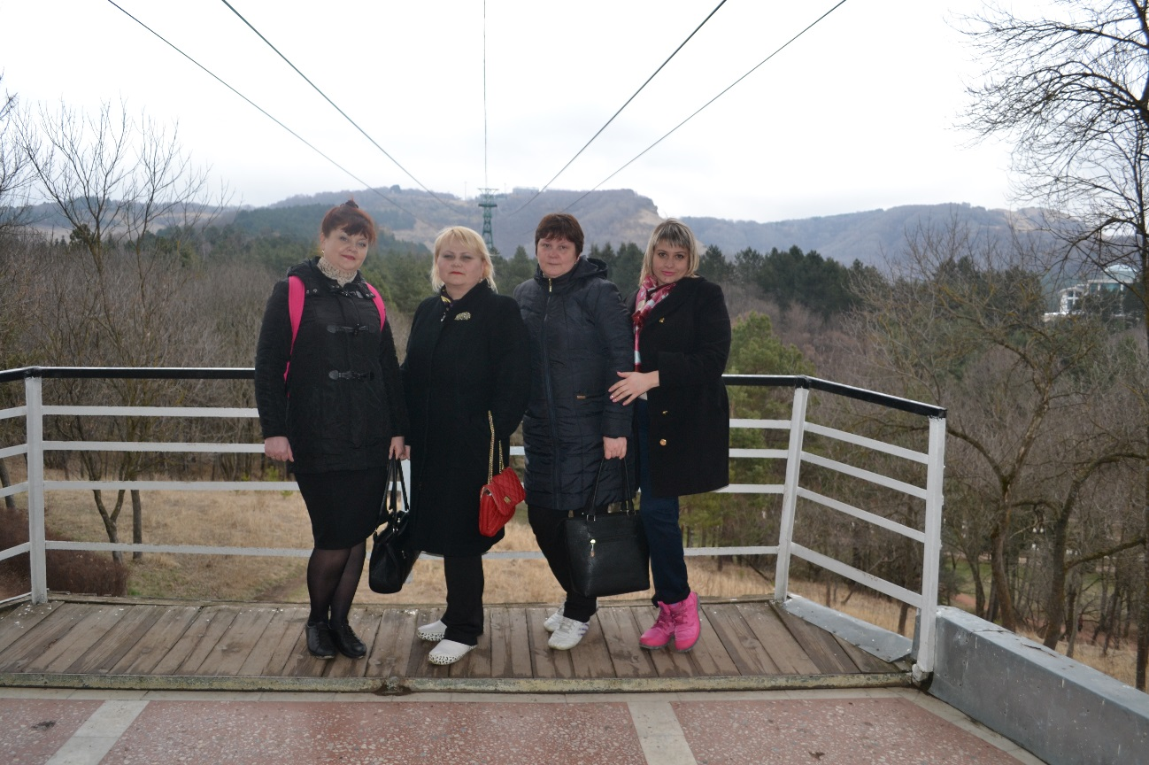
ПРАВОВОЕ НАПРАВЛЕНИЕ

В связи с различными изменениями в системе образования, а также в системе оплаты педагогического труда, больничных листов, требуется все больше знаний трудового законодательства. Члены профсоюзной организации могут получить бесплатную консультацию юриста. Это особенно важно при выходе на пенсию по выслуге лет и достижению пенсионного возраста.
Наш профсоюзный комитет осуществляет проверку соглашения по охране труда, контролировал прохождение сотрудниками медицинского осмотра, контролировал выполнение коллективного договора, согласовывал положения об оплате труда, локальные акты, распределение фонда оплаты труда, доплаты компенсационного характера за работу, не входящую в круг основных должностных обязанностей работников МБОУ ЧСОШ №1.

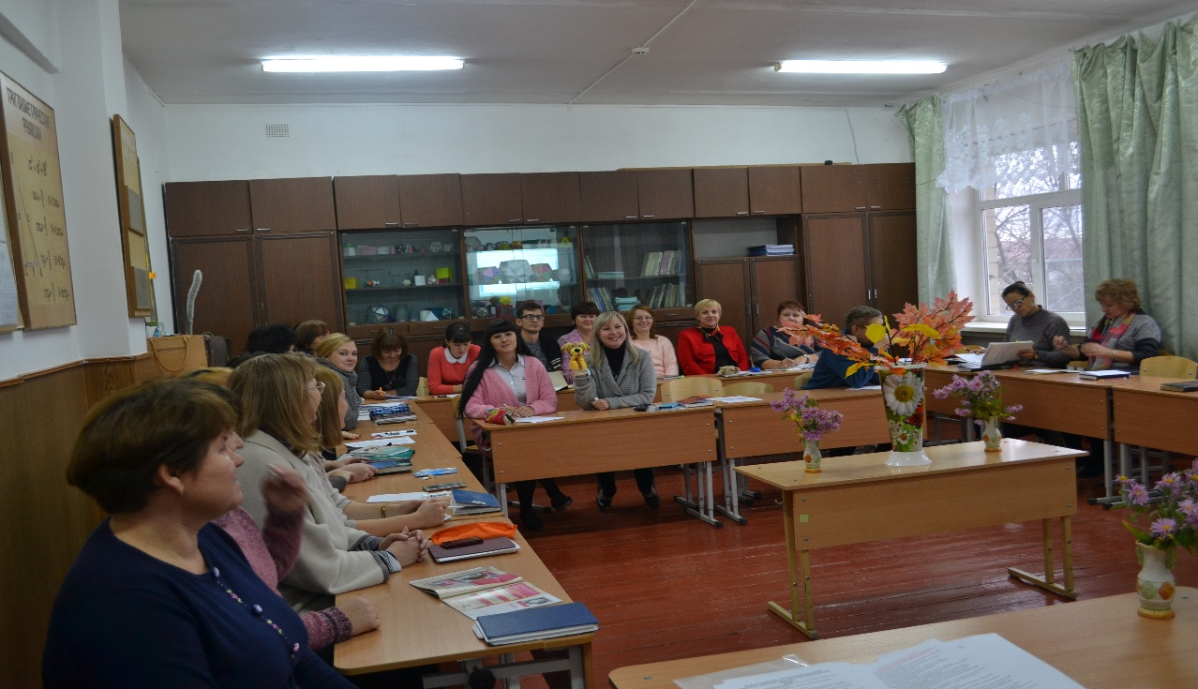
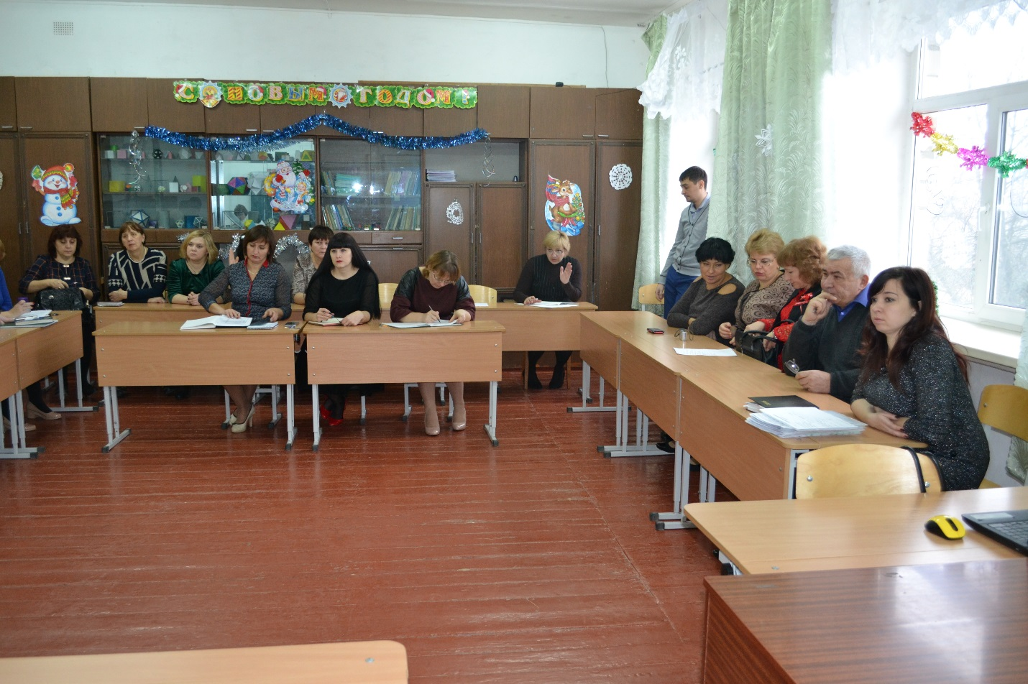

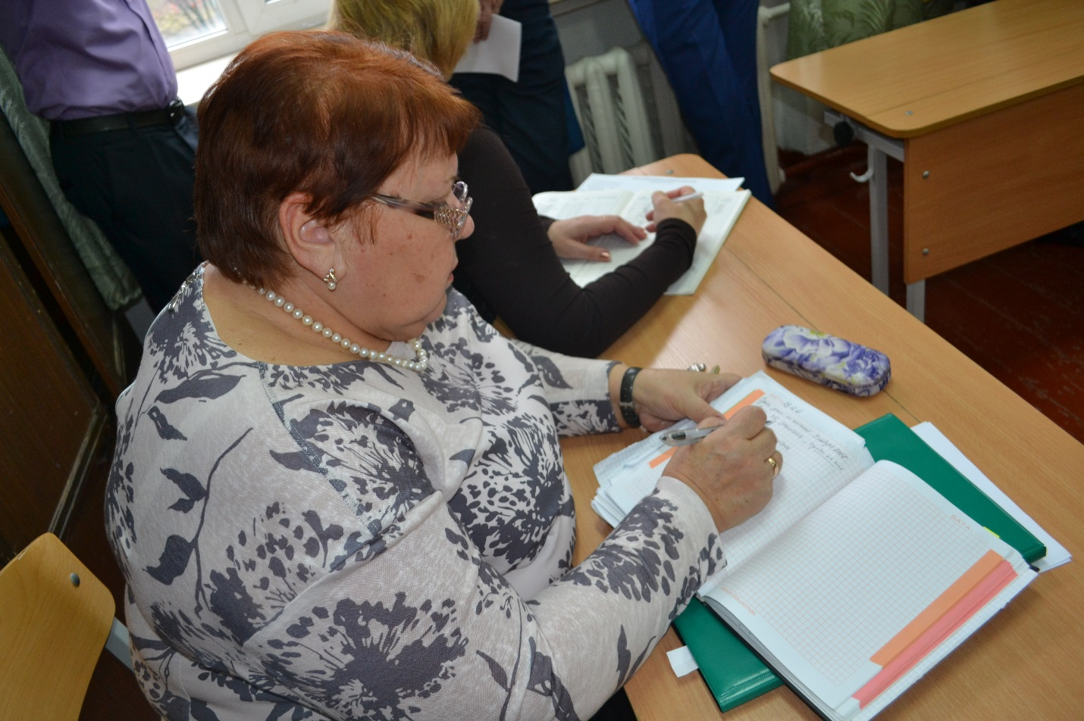

ИНФОРМАЦИОННОЕ НАПРАВЛЕНИЕ
Своевременно по графику педагоги школы повышают свою профессиональную квалификацию и в назначенные сроки проходят аттестацию, поскольку от ее результата зависит наша заработная плата.
Педагоги МБОУ Чертковской СОШ №1 повышают свое педагогическое мастерство и квалификацию, принимая участие в конкурсах, конференциях, семинарах. В 2017 году Екатерина Владимировна Ильенко, учитель русского языка и литературы, член Профсоюза МБОУ Чертковской СОШ №1 приняла участие в конкурсе «Учитель года-2017», в котором заняла 2 место.

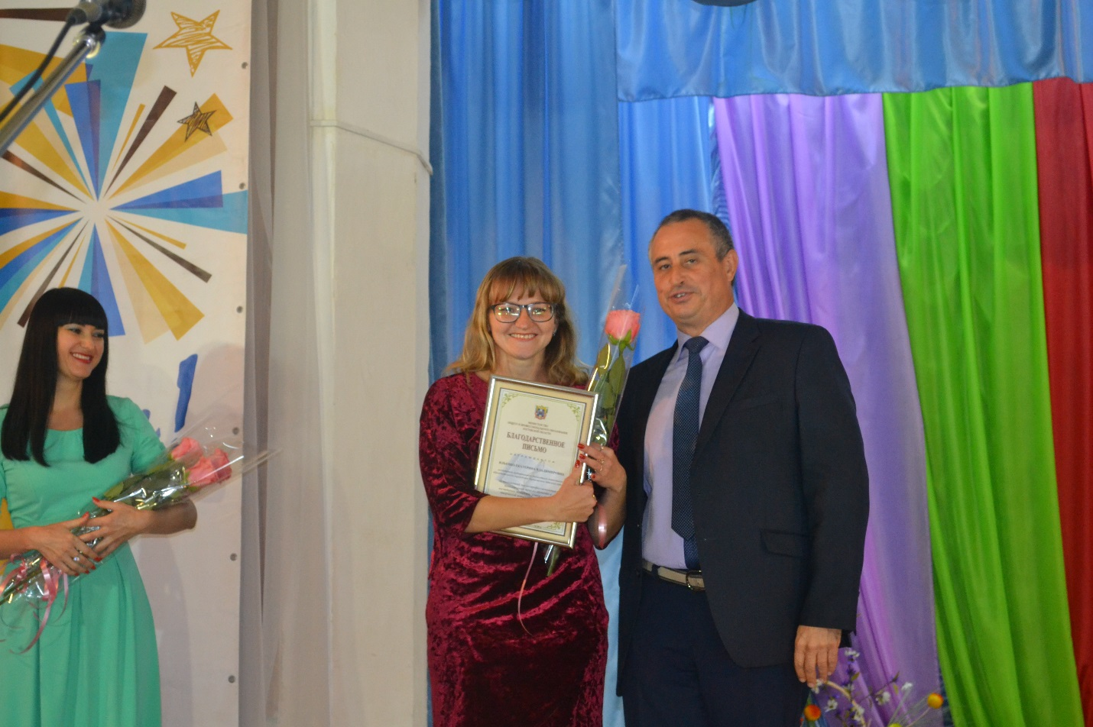

Грамотами Администрации Ростовской области и грамотами Администрации Чертковского района награждены педагоги, члены Профсоюза МБОУ Чертковской СОШ №1: Наталья Петровна Литвинова, Наталья Николаевна Мамыркина, Светлана Алексеевна Бесхлебнова, Инна Анатольевна Лугофет, Екатерина Владимировна Ильенко, Андрей Владимирович Гончаренко.

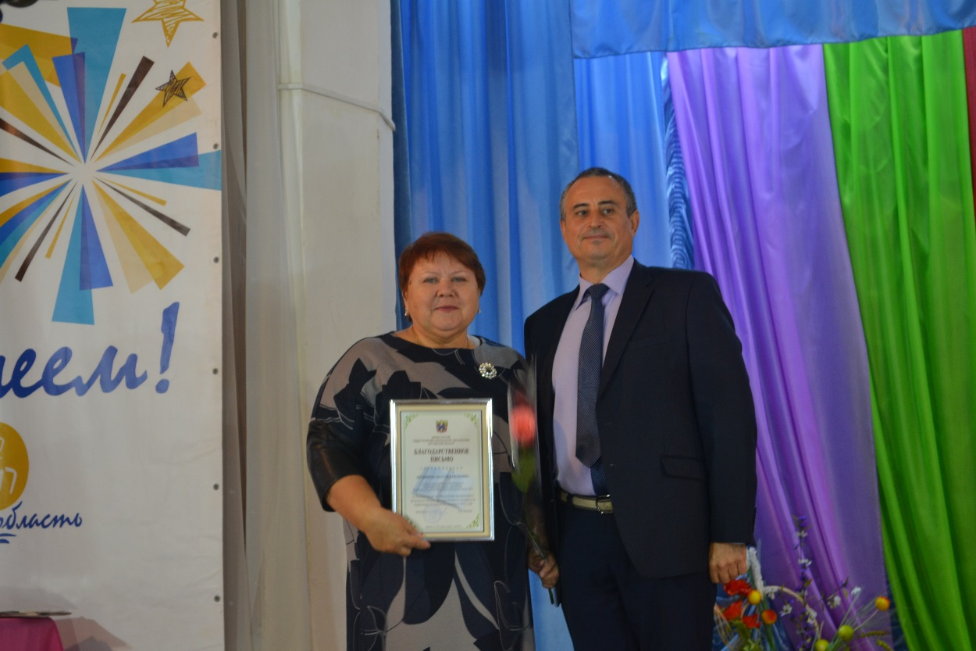

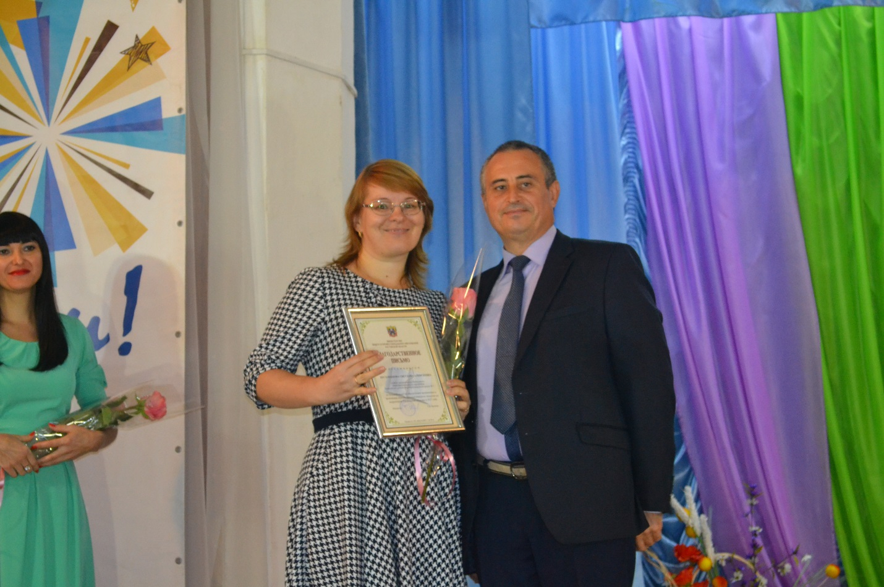
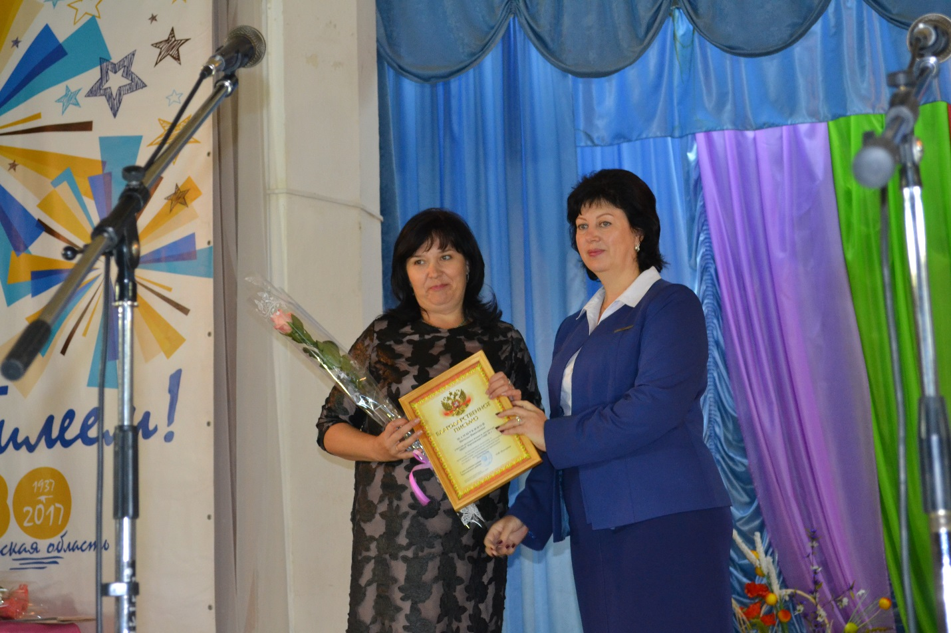НАШИ УЧИТЕЛЯ - НАША ГОРДОСТЬ!
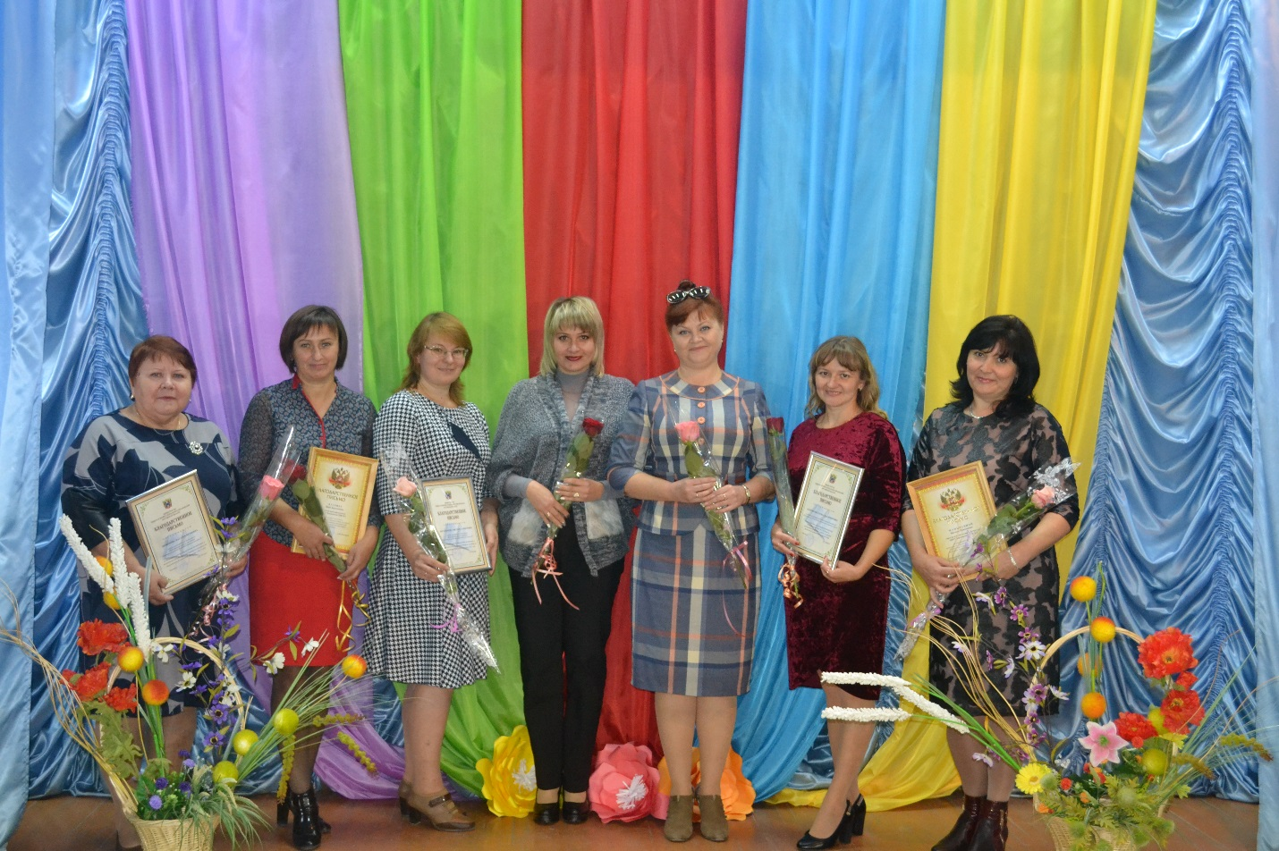
АДМИНИСТРАЦИЯ ШКОЛЫ И КОЛЛЕГИ ПОЗДРАВЛЯЮТ С ЗАСЛУЖЕННЫМИ НАГРАДАМИ

Работники МБОУ Чертковской СОШ №1 в течение 2017 года принимали активное участие в различных конкурсах и акциях, проходивших в Профсоюзе работников образования Чертковского района, где занимали призовые места: акция «Мужчина в школе» (Антон Анатольевич Гнатенко, Дмитрий Сергеевич Бондарев); «Мир моих увлечений» (Ирина Анатольевна Рязанцева, Александр Викторович Хитайленко);районный фотоконкурс ( Рита Зуберовна Малежик, Любовь Геннадьевна Плотникова, Елена Евгеньевна Шкурат, Наталья Сергоевна Лемешко, Ирина Анатольевна Рязанцева, Инна Викторовна Кишта, Валентина Николаевна Дрынкина).
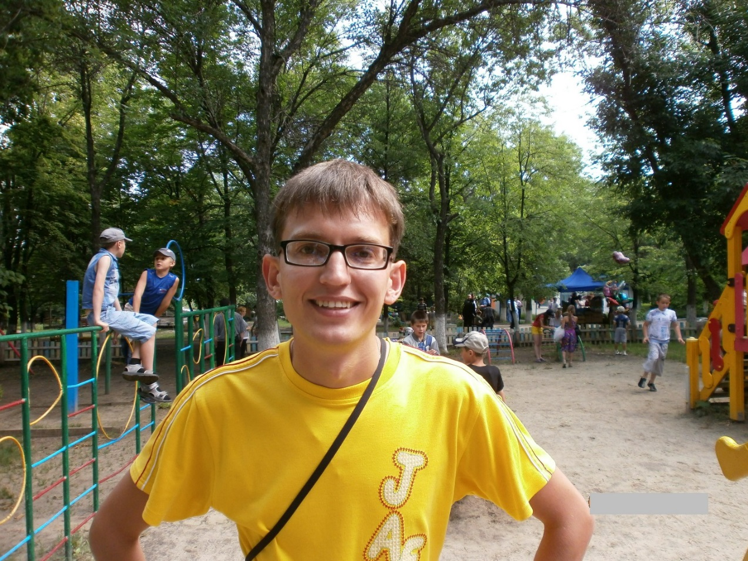

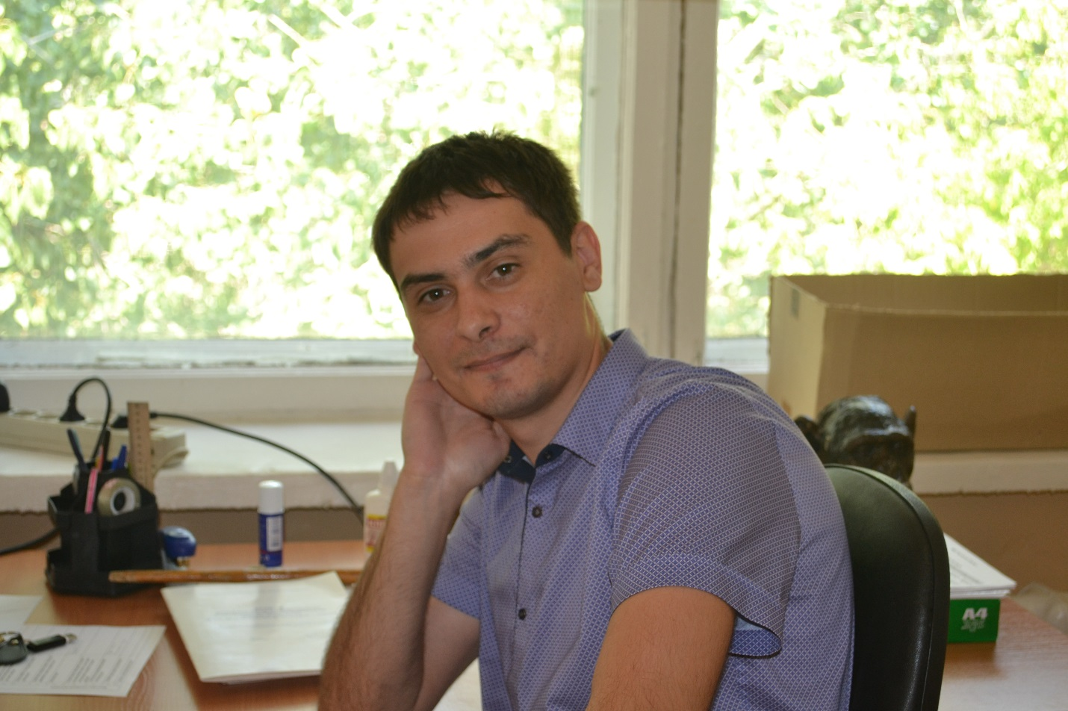

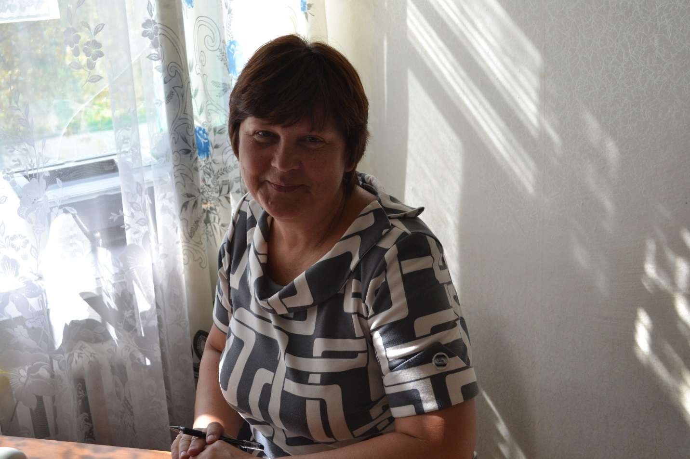
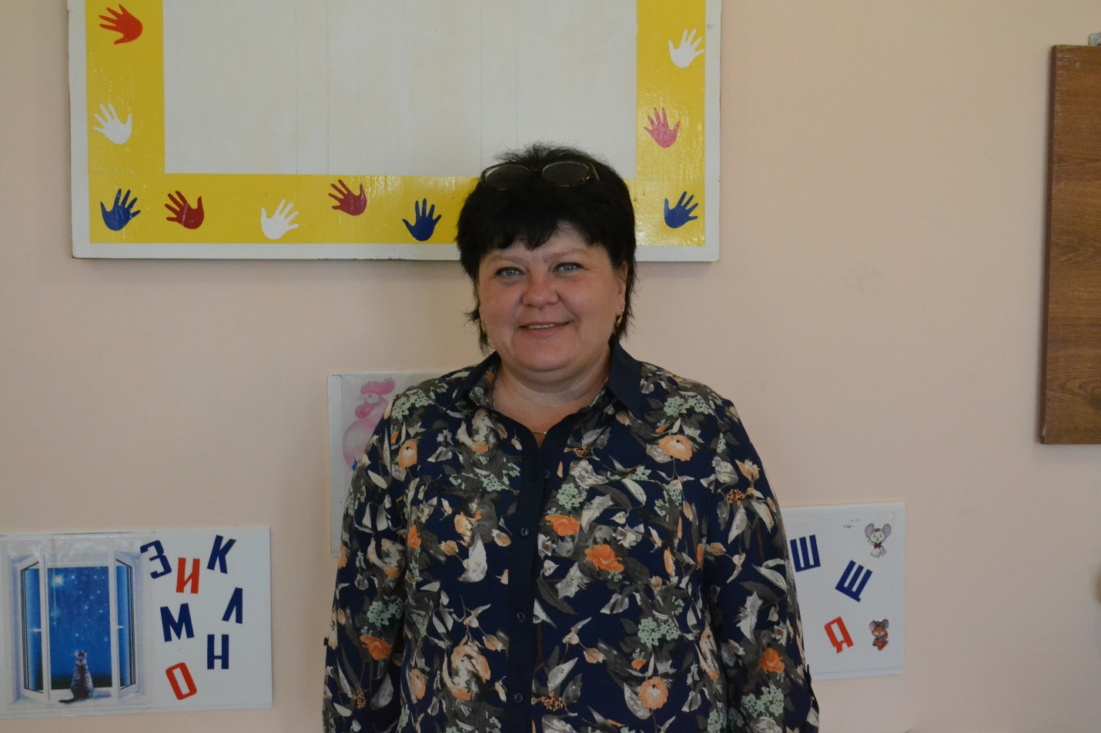

За активную работу в Профсоюзной организации работников образования Чертковского района в 2017 году были награждены грамотами и премиями работники и члены Профсоюза МБОУ Чертковской СОШ №1 : Елена Анатольевна Шудрик, Лилия Васильевна Максименко, Екатерина Борисовна Лещенко.
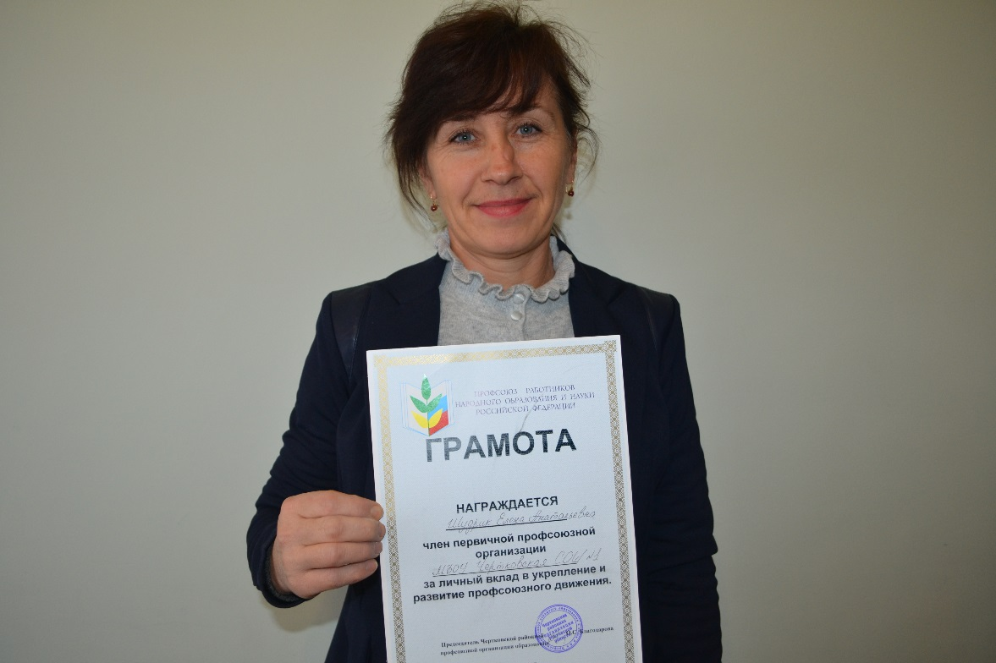
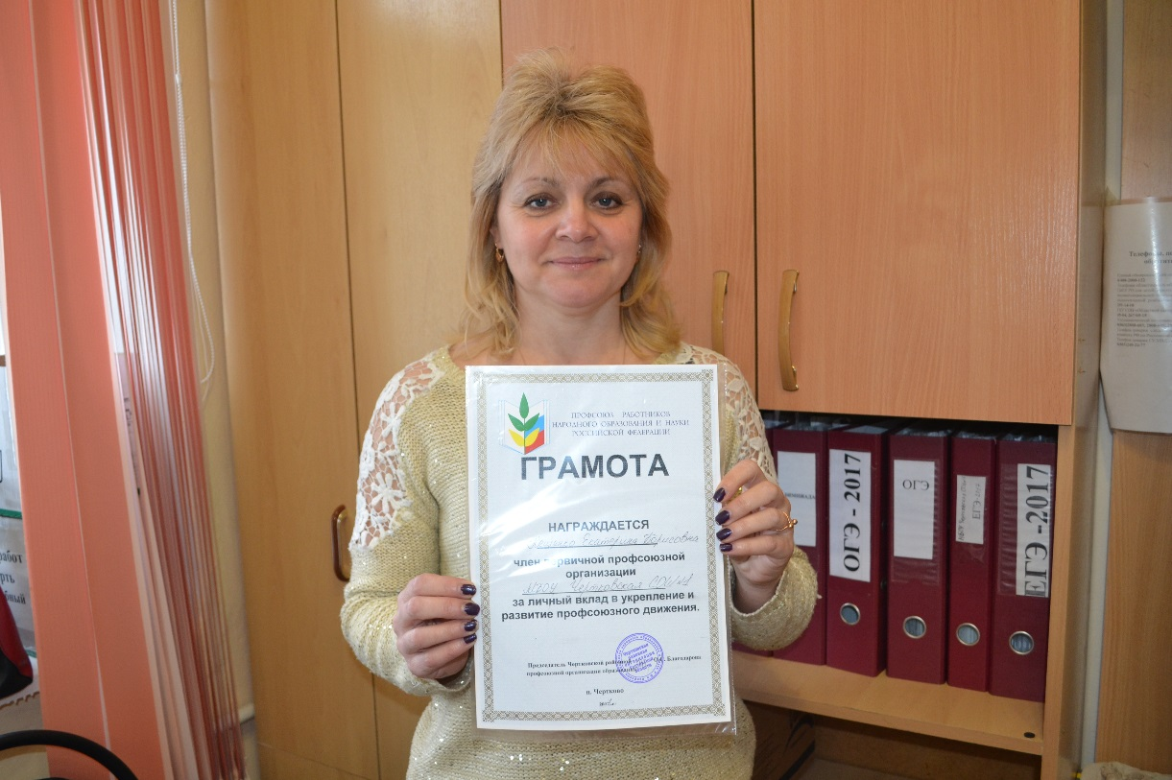

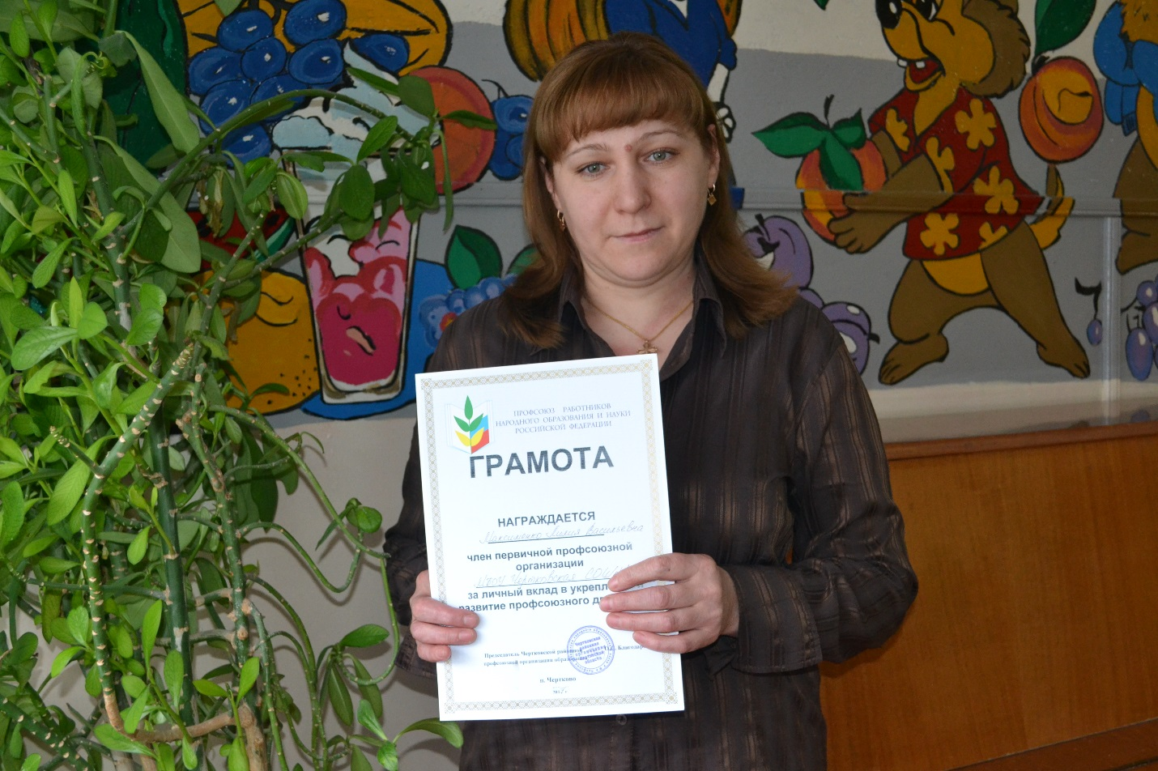
Молодые специалисты, пришедшие работать в нашу школу, представляют огромный потенциал. Коллектив оказывает им большую поддержку для оптимизации учебно-воспитательного процесса.
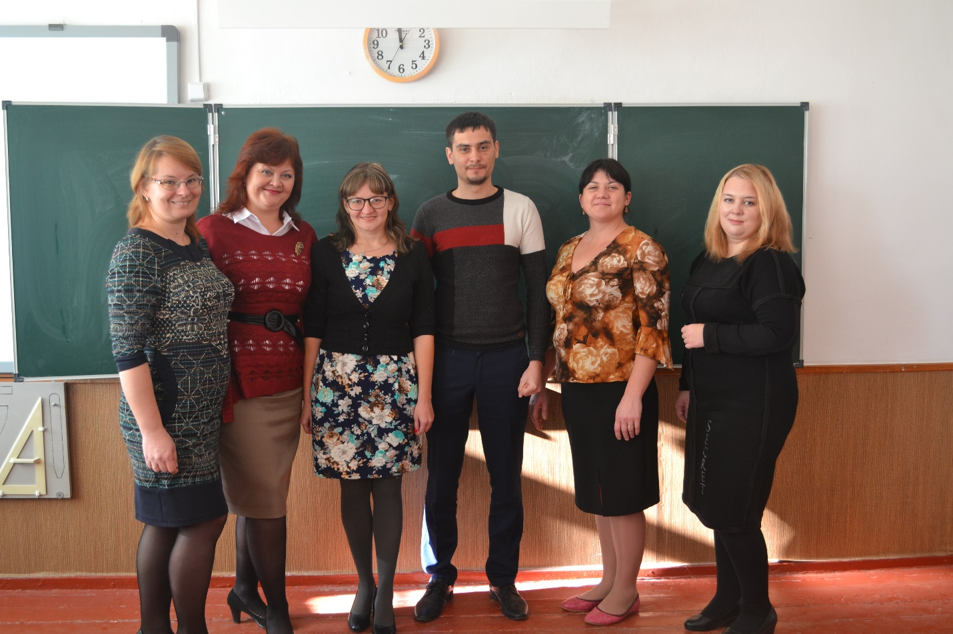
КУЛЬТУРНО – МАССОВОЕ НАПРАВЛЕНИЕ
В МБОУ Чертковской СОШ №1 большое внимание уделяется культурно-массовой работе. Много мероприятий проводится для досуга работников МБОУ Чертковской СОШ №1. Среди них спорт, игра, театр, музыка, туризм, поздравления юбиляров и т.д.
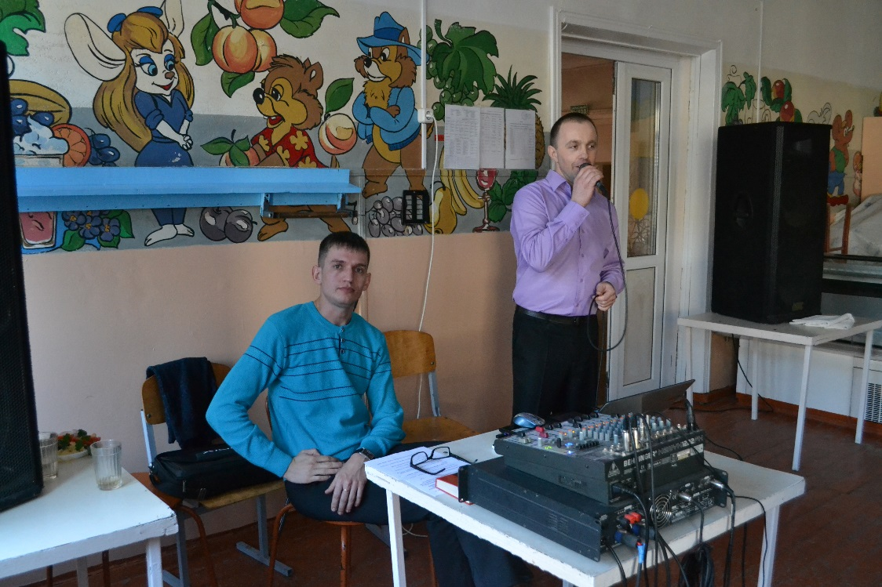
8 МАРТА
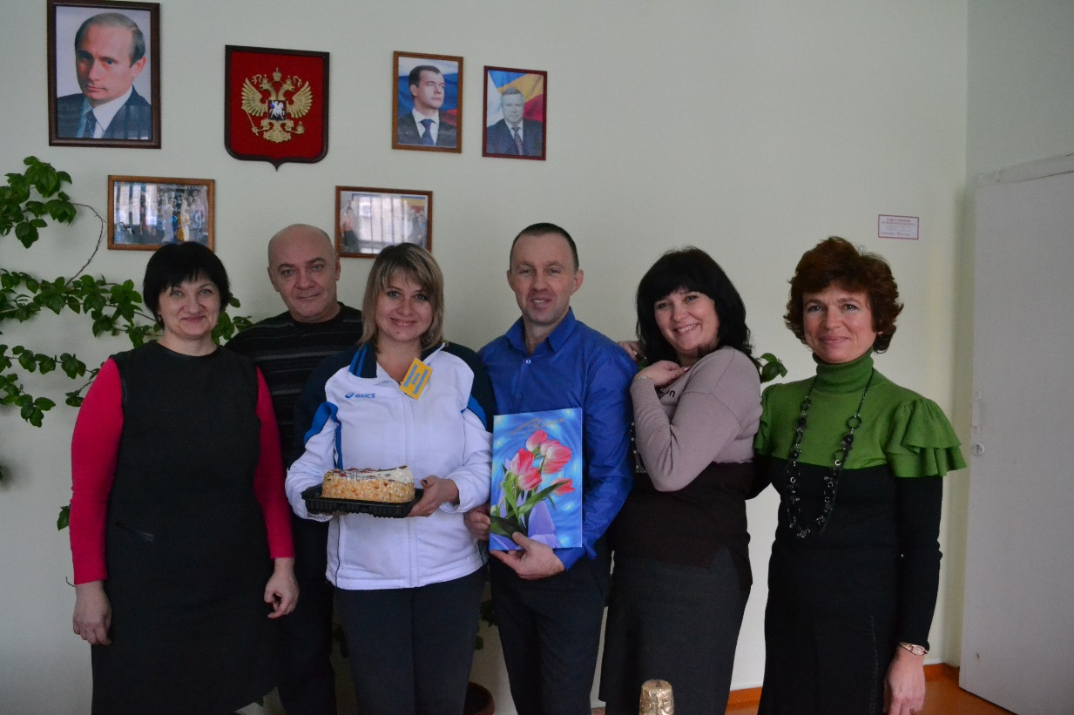
ПОЗДРАВЛЕНИЕ ЮБИЛЯРА

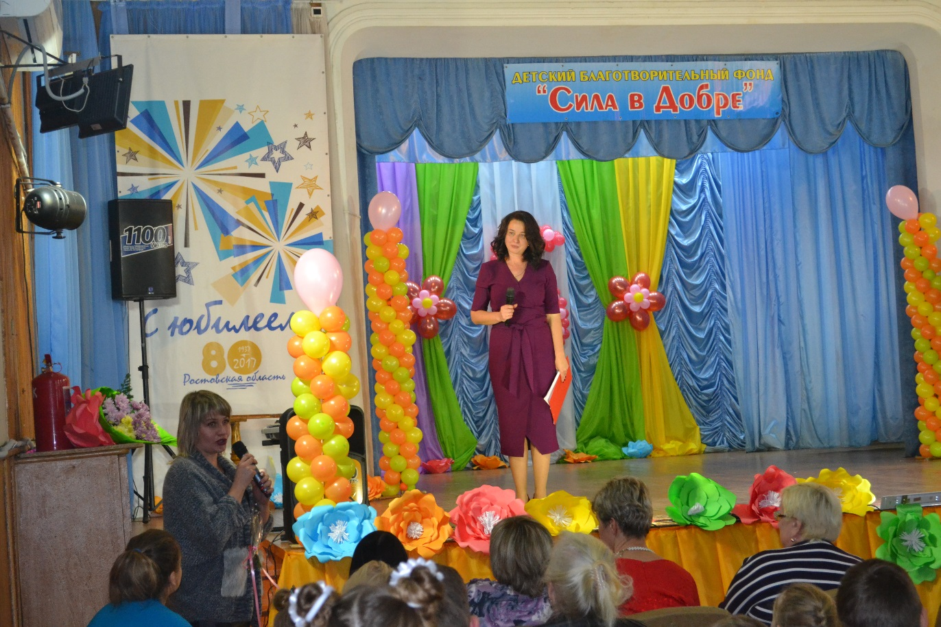
ФОНДУ «СИЛА В ДОБРЕ» 5 ЛЕТ
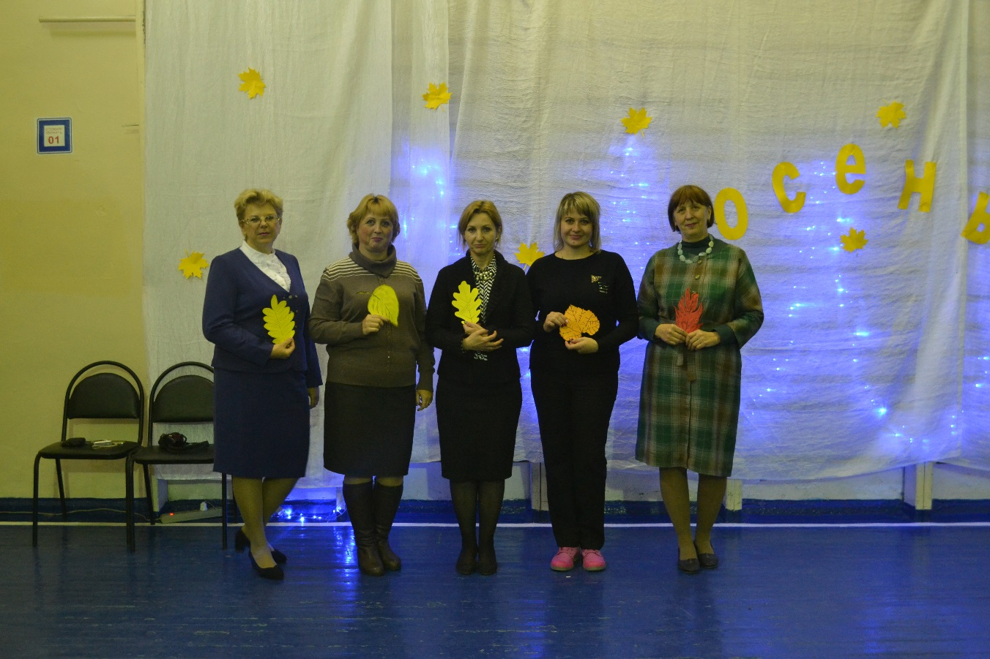
ОСЕННИЙ БАЛ
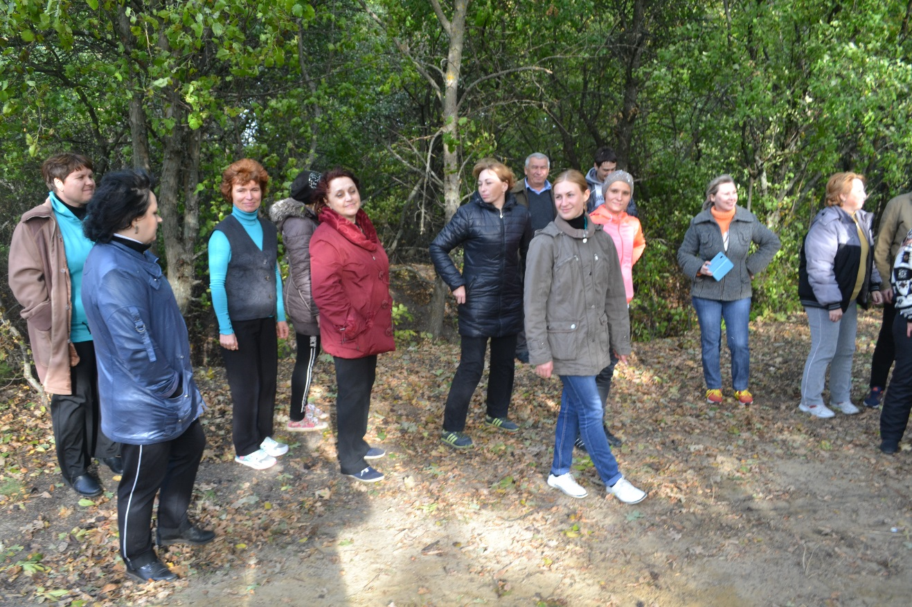
ДЕНЬ УЧИТЕЛЯ
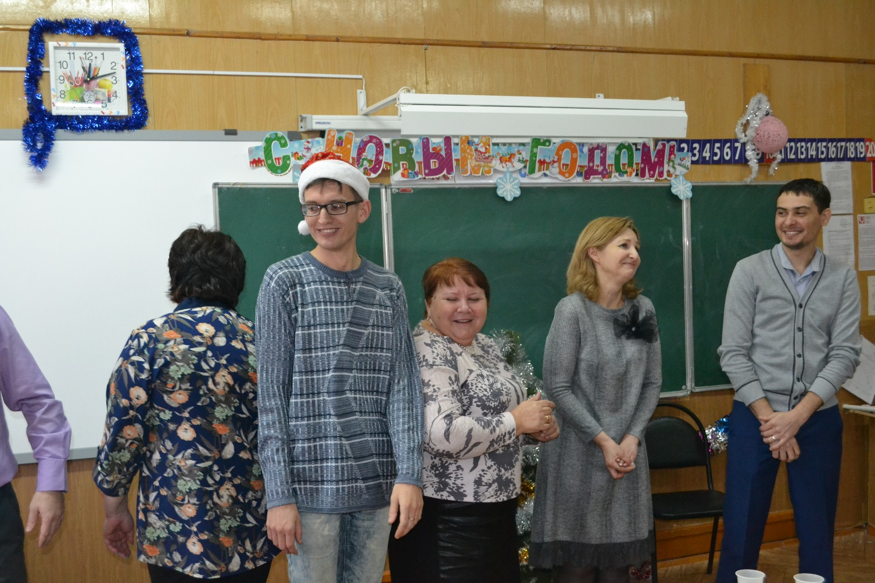

НОВЫЙ ГОД
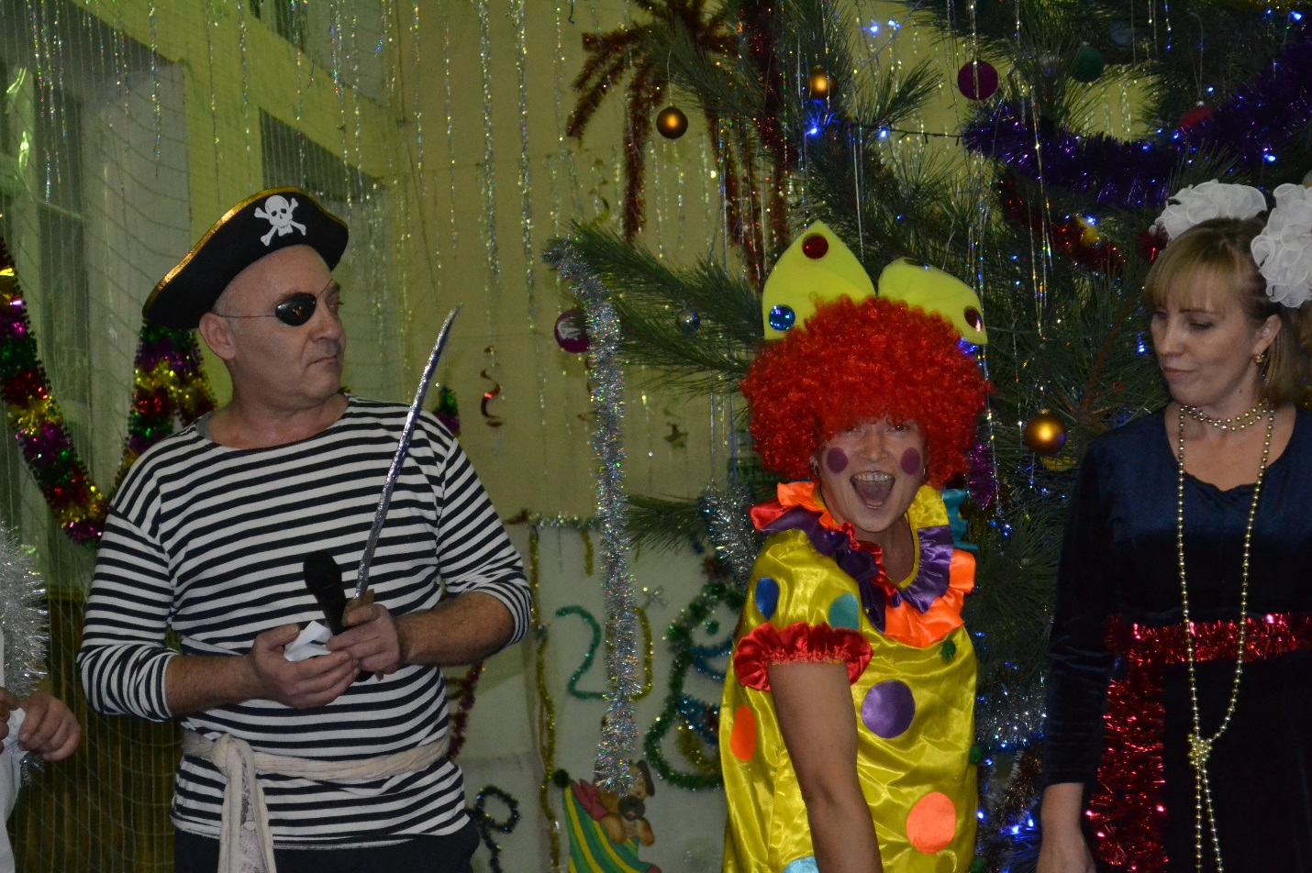

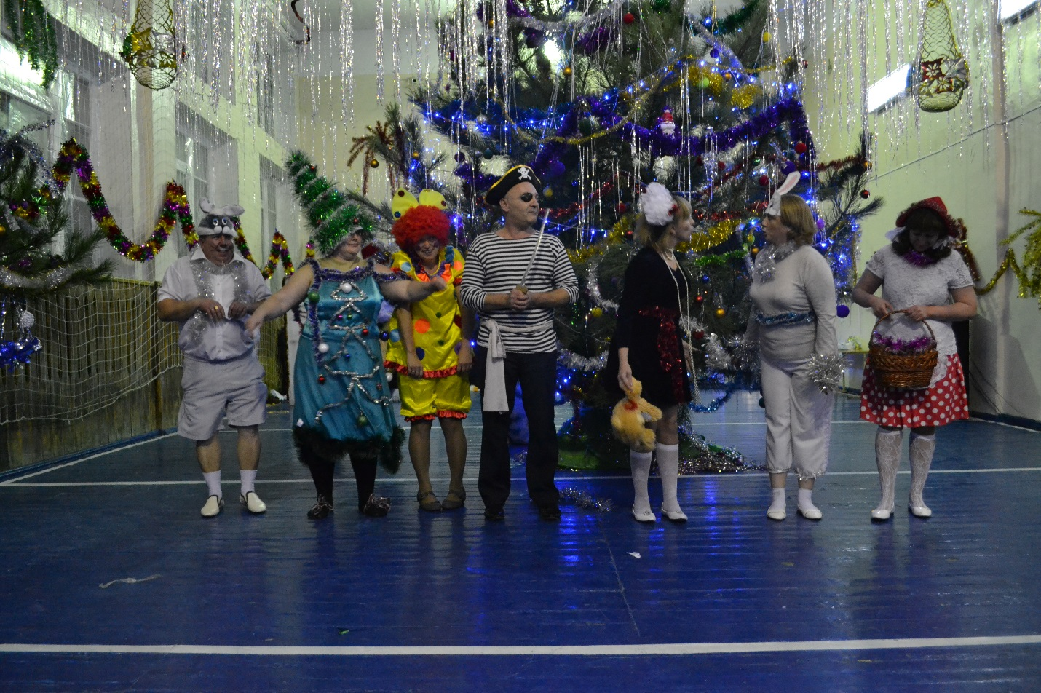
АДМИНИСТРАЦИЯ, ПРОФСОЮЗ И КОЛЛЕКТИВ МБОУ ЧЕРТКОВСКОЙ СРЕДНЕЙ ОБЩЕОБРАЗОВАТЕЛЬНОЙ ШКОЛЫ №1 ИСКРЕННЕ ПОЗДРАВЛЯЕТ ВСЕХ ЖИТЕЛЕЙ ЧЕРТКОВСКОГО РАЙОНА С НОВЫМ ГОДОМ!

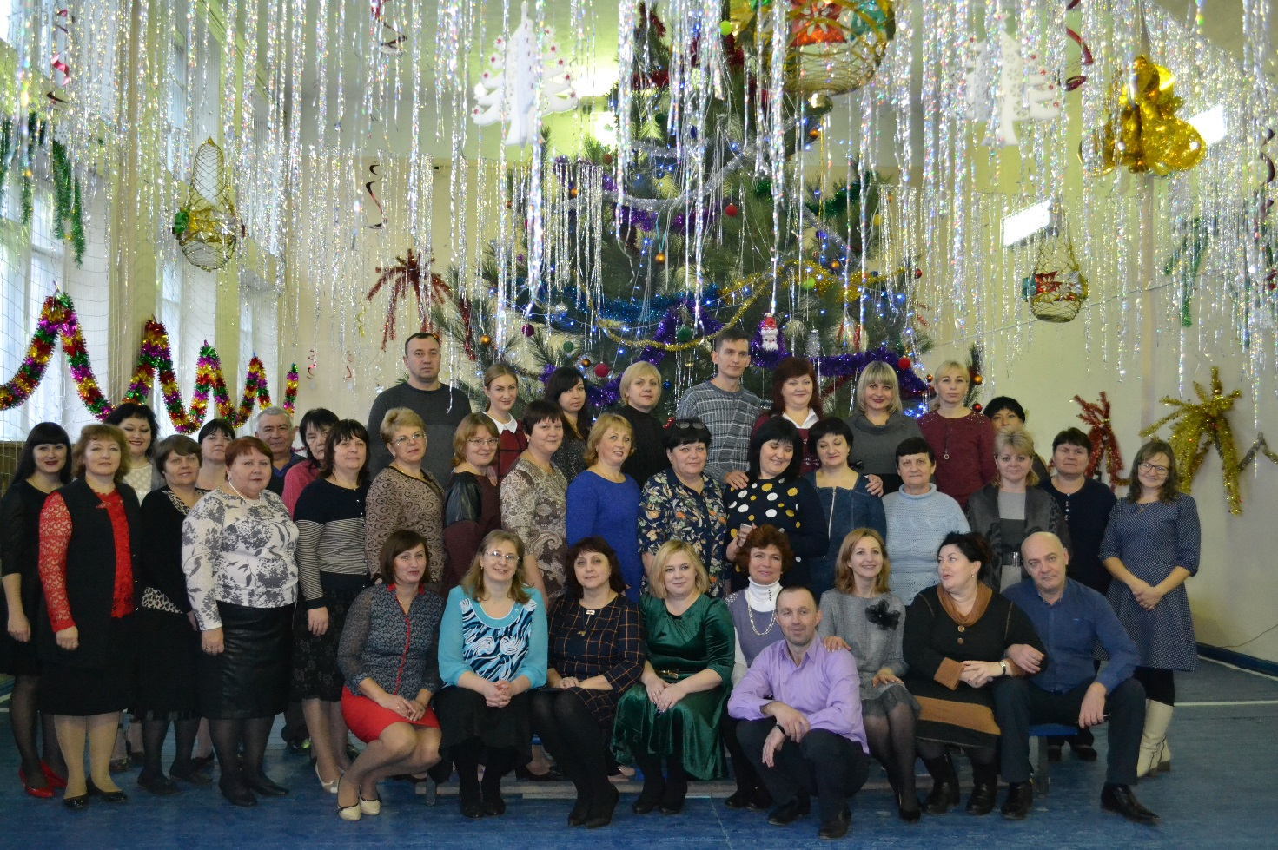

ПУСТЬ 2018 ГОД БУДЕТ УДАЧНЫМ, ЯРКИМ И ЗАПОМИНАЮЩИМСЯ, БОГАТЫМ НА ДОСТИЖЕНИЯ И ВОЗМОЖНОСТИ, А РАБОТА ВСЕГДА ПРИНОСИТ УДОВЛЕТВОРЕНИЕ И РАДОСТЬ, ВОПЛОЩАЯ В ЖИЗНЬ НОВЫЕ ИДЕИ И ЗАМЫСЛЫ.
ЖЕЛАЕМ ВАМ ЗДОРОВЬЯ, БЛАГОПОЛУЧИЯ, УСПЕХА И СТАБИЛЬНОСТИ!
ПУСТЬ В ВАШЕМ ДОМЕ ЦАРЯТ УЮТ И ГАРМОНИЯ!
СЧАСТЬЯ В НОВОМ ГОДУ!

